

**"Өздігінен жүретін шағын көлемдi кемелердi жүргізу құқығына куәлiктер беру" мемлекеттік көрсетілетін қызмет регламентін бекіту туралы**

***Күшін жойған***

Жамбыл облысы әкімдігінің 2016 жылғы 18 сәуірдегі №135 қаулысы. Жамбыл облысы Әділет департаментінде 2016 жылғы 3 мамырда № 3050 болып тіркелді. Күші жойылды - Жамбыл облысы әкімдігінің 2022 жылғы 24 қарашадағы № 249 қаулысымен

      Ескерту. Күші жойылды - Жамбыл облысы әкімдігінің 24.11.2022 № 249 (алғашқы ресми жарияланған күнінен кейін күнтізбелік он күн өткен соң қолданысқа енгізіледі) қаулысымен.

      РҚАО-ның ескертпесі.

      Құжаттың мәтінінде түпнұсқаның пунктуациясы мен орфографиясы сақталған.

      "Қазақстан Республикасындағы жергілікті мемлекеттік басқару және өзін-өзі басқару туралы" Қазақстан Республикасының 2001 жылғы 23 қантардағы Заңына, "Мемлекеттік көрсетілетін қызметтер туралы" Қазақстан Республикасының 2013 жылғы 15 сәуірдегі Заңына сәйкес Жамбыл облысының әкімдігі **ҚАУЛЫ ЕТЕДІ:**

      1. Қоса беріліп отырған "Өздігінен жүретін шағын көлемдi кемелердi жүргізу құқығына куәлiктер беру" мемлекеттік көрсетілетін қызмет регламенті бекітілсін.

      2. Жамбыл облысы әкімдігінің жолаушылар көлігі және автомобиль жолдары басқармасы" коммуналдық мемлекеттік мекемесі заңнамада белгіленген тәртіппен:

      1) осы қаулының әділет органдарында мемлекеттік тіркелуін;

      2) осы қаулының мемлекеттік тіркеуден өткеннен кейін он күнтізбелік күн ішінде оны ресми жариялауға мерзімді баспа басылымдарына және "Әділет" ақпараттық-құқықтық жүйесіне жіберуді;

      3) осы қаулының Жамбыл облысы әкімдігінің интернет – ресурсында орналастырылуын қамтамасыз етсін.

      Ескерту. 2 - тармаққа өзгерістер енгізілді - Жамбыл облысы әкімдігінің 08.04.2019 № 81 (алғашқы ресми жарияланған күнінен кейін күнтізбелік он күн өткен соң қолданысқа енгізіледі) қаулысымен.

      3. "Өздігінен жүретін шағын көлемдi кемелердi жүргізу құқығына куәлiктер беру мемлекеттік көрсетілетін қызмет регламентін бекіту туралы" Жамбыл облысы әкімдігінің 2015 жылғы 30 шілдедегі № 180 қаулысының (Нормативтік құқықтық актілердің мемлекеттік тіркеу тізілімінде № 2739 болып тіркелген, 2015 жылғы 8 қыркүйекте "Ақ жол" №110-111 (18144-18145) газетінде жарияланған) күші жойылды деп танылсын.

      4. Осы қаулының орындалуын бақылау облыс әкімінің бірінші орынбасары Б. Орынбековке жүктелсін.

      5. Осы қаулы әділет органдарында мемлекеттiк тiркелген күннен бастап күшiне енедi және оның алғашқы ресми жарияланған күнінен кейін күнтізбелік он күн өткен соң қолданысқа енгізіледі.

|  |  |
| --- | --- |
| *Облыс әкімі* | *К. Көкрекбаев* |

|  |  |
| --- | --- |
|  | Жамбыл облысы әкімдігінің 2016 жылғы "18" сәуірдегі № 135 қаулысымен бекітілген |

**"Өздігінен жүретін шағын көлемді кемелерді жүргізу құқығына куәліктер беру" мемлекеттік көрсетілетін қызмет регламенті**

**1. Жалпы ережелер**

      1. Өздігінен жүретін шағын көлемді кемелерді жүргізу құқығына куәліктер беру" мемлекеттік көрсетілетін қызметі (бұдан әрі - мемлекеттік көрсетілетін қызмет) "Ішкі су көлігі саласында мемлекеттік көрсетілетін қызметтер стандарттарын бекіту туралы" Қазақстан Республикасы Инвестициялар және даму министрінің 2015 жылғы 30 сәуірдегі № 556 бұйрығымен бекітілген (Нормативтік құқықтық актілердің мемлекеттік тіркеу тізілімінде № 11369 болып тіркелген) "Өздігінен жүретін шағын көлемді кемелерді жүргізу құқығына куәліктер беру" мемлекеттік көрсетілетін қызмет стандартына (бұдан әрі - стандарт) сәйкес, "Жамбыл облысы әкімдігінің жолаушылар көлігі және автомобиль жолдары басқармасы" коммуналдық мемлекеттік мекемесі (бұдан әрі – көрсетілетін қызметті беруші) көрсетеді.

      Мемлекеттік көрсетілетін қызметті алу үшін өтініштерді қабылдау:

      1) "Азаматтарға арналған үкімет" мемлекеттік корпорациясы" коммерциялық емес акционерлік қоғамы (бұдан әрі – Мемлекеттік корпорация);

      2) www.egov.kz "электрондық үкімет" веб-порталы (бұдан әрі - портал) арқылы жүзеге асырылады.

      2. Мемлекеттік қызмет көрсету нысаны: электрондық (ішінара автоматтандырылған) және (немесе) қағаз түрінде.

      Ескерту. 1 - тармаққа өзгерістер енгізілді - Жамбыл облысы әкімдігінің 08.04.2019 № 81 (алғашқы ресми жарияланған күнінен кейін күнтізбелік он күн өткен соң қолданысқа енгізіледі) қаулысымен.

      3. Мемлекеттік қызметті көрсету нәтижесі – қағаз түріндегі өздігінен жүретін шағын көлемдi кемелердi жүргізу құқығына арналған куәлігі, өздігінен жүретін шағын көлемдi кемелердi жүргізу құқығына арналған куәліктің телнұсқасы не стандарттың 10 тармағында көзделген жағдайларда және негіздер бойынша мемлекеттік қызмет көрсетуде құжаттарды қабылдаудан бас тарту туралы жазбаша дәлелді жауабы.

      Портал арқылы жүгінген кезде көрсетілетін қызметті алушының "жеке кабинетіне" мемлекеттік қызмет көрсету нәтижесін алу орны мен күні туралы хабарлама жолданады.

      Ескерту. 3 - тармаққа өзгерістер енгізілді - Жамбыл облысы әкімдігінің 08.04.2019 № 81 (алғашқы ресми жарияланған күнінен кейін күнтізбелік он күн өткен соң қолданысқа енгізіледі) қаулысымен.

**2. Мемлекеттік қызмет көрсету процесінде көрсетілетін қызметті берушінің құрылымдық бөлімшелерінің (жұмыскерлерінің) іс-қимыл тәртібін сипаттау**

      4. Мемлекеттік көрсетілетін қызмет бойынша рәсімдердің (іс-қимылдың) басталуына: қызметті алушының Стандарттың 9 тармағына сәйкес құжаттарын тапсыруы негіздеме болып табылады.

      5. Мемлекеттік қызмет көрсету процесінің құрамына кіретін әрбір рәсімнің (іс-қимылдың) мазмұны, оны орындаудың ұзақтығы:

      1) көрсетілетін қызмет беруші кеңсесінің қызметкері Мемлекеттік корпорация немесе портал арқылы құжаттар келіп түскен сәттен бастап 1 (бір) сағат ішінде көрсетілетін қызметті алушының мемлекеттік қызметті көрсету үшін қажетті өтінішін және құжаттарын кіріс хат-хабарларды тіркеу журналында тіркеуді жүргізуі және оларды көрсетілетін қызметті берушінің басшысына, ал ол болмаған жағдайда оның орынбасарына қарауға беруі;

      2) көрсетілетін қызметті берушінің басшысының, ал ол болмаған жағдайда оның орынбасарының 1 (бір) сағат ішінде мемлекеттік көрсетілетін қызмет үшін қажетті өтінішті және құжаттарды қарауы, қызметті берушінің жолаушылар көлігі бөлімінің басшысына беруі;

      3) көрсетілетін қызметті берушінің жолаушылар көлігі бөлімі басшысымен 1 (бір) сағат ішінде мемлекеттік көрсетілетін қызмет үшін қажетті өтінішті және құжаттарды қарауы, қызметті берушінің жолаушылар көлігі бөлімінің маманына беруі;

      4) көрсетілетін қызметті берушінің жолаушылар көлігі бөлімінің маманының мемлекеттік көрсетілетін қызмет үшін қажетті өтінішті және құжаттарды қарауы, өздігімен жүретін шағын көлемді кемені басқару құқығына куәлігін немесе куәліктің телнұсқасын 2 (екі) жұмыс күні ішінде көрсетілетін қызметті берушінің басшысына, ал ол болмаған жағдайда оның орынбасарына қол қоюға жіберуі.

      Бұрын берілген куәліктің жарамдылық мерзiмi өткен жағдайда өздігінен жүретін шағын көлемді кемелерді жүргізу құқығына куәлікті беру - құжаттар топтамасын тапсырған кезден бастап 3 (үш) жұмыс күні ішінде қаралуы, куәлікті дайындауы және көрсетілетін қызметті берушінің басшысына, ал ол болмаған жағдайда оның орынбасарына қол қоюға жіберуі.

      Ұсынылған құжаттардың толық емес және (немесе) қолданылу мерзімі өтіп кеткен құжаттарды ұсыну фактісі анықталған жағдайларда, көрсетілетін қызметті беруші көрсетілген мерзімдерде өтінішті одан әрі қарастырудан жазбаша дәлелді бас тарту беруі.

      5) көрсетілетін қызметті берушінің басшысымен, ал ол болмаған жағдайда оның орынбасарымен 1 (бір) сағат ішінде қол қойылған өздігімен жүретін шағын көлемді кемені басқару құқығына куәлігін немесе куәліктің телнұсқасын көрсетілетін қызметті берушінің кеңсесіне жіберуі;

      6) көрсетілетін қызметті беруші кеңсесінің қызметкерімен 1 (бір) сағат ішінде куәлікті немесе куәліктің телнұсқасын курьер арқылы Мемлекеттік корпорацияға немесе 20 (жиырма) минут ішінде портал арқылы мемлекеттік қызмет алушының "жеке кабинетіне" беруі.

      Ескерту. 5 - тармаққа өзгерістер енгізілді - Жамбыл облысы әкімдігінің 08.04.2019 № 81 (алғашқы ресми жарияланған күнінен кейін күнтізбелік он күн өткен соң қолданысқа енгізіледі) қаулысымен.

      6. Келесі рәсімді (іс-қимылды) орындауды бастауға негіз болатын мемлекеттік қызмет көрсету рәсімінің (іс-қимылдың) нәтижесі:

      1) көрсетілетін қызметті берушінің басшысына, ал ол болмаған жағдайда оның орынбасарына қарауға берілген көрсетілетін қызметті алушының кеңседе тіркелген өтініші және қажетті құжаттары;

      2) көрсетілетін қызметті берушінің басшысы, ал ол болмаған жағдайда оның орынбасарының көрсетілетін қызметті берушінің жолаушылар көлігі бөліміне қарау үшін берген бұрыштамасы;

      3) көрсетілетін қызметті берушінің жолаушылар көлігі бөлімі басшысының көрсетілетін қызметті берушінің жолаушылар көлігі бөлімінің маманына қарау үшін берген бұрыштамасы;

      4) көрсетілетін қызметті берушінің басшысына, ал ол болмаған жағдайда оның орынбасарына қол қоюға берілген өздігімен жүретін шағын көлемді кемені басқару құқығына арналған куәлік немесе куәліктің телнұсқасы;

      5) көрсетілетін қызметті берушінің кеңсесіне берілген қағаз түріндегі қол қойылған өздігімен жүретін шағын көлемді кемені басқару құқығына арналған куәлік немесе куәліктің телнұсқасы;

      6) портал арқылы қызмет алушының "жеке кабинетіне" немесе Мемлекеттік корпорацияға курьер арқылы берілген қағаз түріндегі өздігімен жүретін шағын көлемді кемені басқару құқығына арналған куәлік немесе куәліктің телнұсқасы.

**3. Мемлекеттік қызмет көрсету процесінде құрылымдық бөлімшелер (қызметкерлер) мен көрсетілетін қызметті берушінің өзара іс-қимыл тәртібін сипаттау**

      7. Мемлекеттік көрсетілетін қызмет процессіне қатысатын қызметті берушінің құрылымдық бөлімшелерінің (қызметкерлердің) тізбесі:

      1) көрсетілетін қызметті берушінің кеңсе қызметкері;

      2) көрсетілетін қызметті берушінің басшысы немесе орынбасары;

      3) көрсетілетін қызметті берушінің жолаушылар бөлімінің басшысы;

      4) көрсетілетін қызметті берушінің жолаушылар көлігі бөлімінің маманы.

      8. Әрбір рәсімнің (іс-қимылдың) ұзақтығын көрсете отырып, құрылымдық бөлімшелердің (жұмыскерлердің) арасындағы рәсімдердің (іс-қимылдың) бірізділігін сипаттау:

      1) көрсетілетін қызмет беруші кеңсесінің қызметкері Мемлекеттік корпорациядан немесе порталдан құжаттар келіп түскен сәттен бастап 1 (бір) сағат ішінде көрсетілетін қызметті алушының мемлекеттік қызметті көрсету үшін қажетті өтінішті және құжаттарды қабылдау және кіріс хат-хабарлар журналында тіркеуді жүргізеді де, көрсетілетін қызметті берушінің басшысына, ал ол болмаған жағдайда оның орынбасарына қарауға береді;

      2) көрсетілетін қызметті берушінің басшысы, ал ол болмаған жағдайда оның орынбасары 1 (бір) сағат ішінде мемлекеттік көрсетілетін қызмет үшін қажетті өтінішті және құжаттарды қарап, қызметті берушінің жолаушылар көлігі бөлімінің басшысына береді;

      3) көрсетілетін қызметті берушінің жолаушылар көлігі бөлімінің басшысы 1 (бір) сағат ішінде талап етілген ұсынысқа сәйкес, мемлекеттік көрсетілетін қызмет үшін қажетті өтінішті және құжаттарды қарап, қызметті берушінің жолаушылар көлігі бөлімінің маманына береді;

      4) көрсетілетін қызметті берушінің жолаушылар көлігі бөлімінің маманы талап етілген ұсынысқа сәйкес, мемлекеттік көрсетілетін қызмет үшін қажетті өтінішті және құжаттарды қарап, куәлікті 2 (екі) жұмыс күні ішінде көрсетілетін қызметті берушінің басшысына, ал ол болмаған жағдайда оның орынбасарына қол қоюға жібереді.

      Бұрын берілген куәліктің жарамдылық мерзiмi өткен жағдайда өздігінен жүретін шағын көлемді кемелерді жүргізу құқығына куәлікті беру – құжаттар топтамасын тапсырған кезден бастап 3 (үш) жұмыс күні ішінде қарастырады, куәлікті дайындайды және көрсетілетін қызметті берушінің басшысына, ал ол болмаған жағдайда оның орынбасарына қол қоюға жібереді.

      Ұсынылған құжаттардың толық емес және (немесе) қолданылу мерзімі өтіп кеткен құжаттарды ұсыну фактісі анықталған жағдайларда, көрсетілетін қызметті беруші көрсетілген мерзімдерде өтінішті одан әрі қарастырудан жазбаша дәлелді бас тарту береді.

      5) көрсетілетін қызметті берушінің басшысы, ал ол болмаған жағдайда оның орынбасары 1 (бір) сағат ішінде өздігімен жүретін шағын көлемді кемені басқару құқығына куәлігін немесе куәліктің телнұсқасына қол қояды да оларды көрсетілетін қызметті берушінің кеңсесіне жібереді;

      6) көрсетілетін қызметті беруші кеңсесінің қызметкері 1 (бір) сағат ішінде көрсетілген қызметтің қорытындысын курьер арқылы Мемлекеттік корпорацияға немесе портал арқылы мемлекеттік қызмет алушының "жеке кабинетіне" 20 (жиырма) минут ішінде береді.

      Көрсетілетін қызметті берушінің құрылымдық бөлімшелерінің (қызметкерлерінің) арасындағы рәсімдер (іс-қимылдар) кезеңділігінің сипаттамасы осы регламенттің 2 және 3 – қосымшаларында сәйкес, көрсетілетін қызметті берушінің құрылымдық бөлімшелерінің (қызметкерлерінің) өзара іс-қимылдарының бизнес-процестерінің анықтамалығында келтірілген.

      Ескерту. 8 - тармаққа өзгерістер енгізілді - Жамбыл облысы әкімдігінің 08.04.2019 № 81 (алғашқы ресми жарияланған күнінен кейін күнтізбелік он күн өткен соң қолданысқа енгізіледі) қаулысымен.

**4. Мемлекеттік корпорациямен және (немесе) өзге де көрсетілетін қызметті берушілермен өзара іс-қимыл тәртібін, сондай-ақ мемлекеттік қызмет көрсету процесінде ақпараттық жүйелерді пайдалану тәртібін сипаттау**

      9. Мемлекеттік корпорацияға және (немесе) өзге көрсетілетін қызметті берушіге жүгіну тәртібінің сипаттамасы, көрсетілетін қызметті алушының сұрау салуын өңдеудің ұзақтығы:

      1) мемлекеттік қызметті алу үшін көрсетілетін қызметті алушы Мемлекеттік корпорацияға жүгінеді;

      2) Мемлекеттік корпорация көрсетілетін қызметті алушының сұранысын өңдеу ұзақтығы – 20 (жиырма) минуттан көп емес.

      Мемлекеттік корпорация арқылы құжаттарды қабылдау кезінде көрсетілетін қызметті алушыға тиісті құжаттардың қабылданғаны туралы қолхат беріледі.

      Мемлекеттік қызметі көрсетуден бас тартуға негіздемелер: Стандарттың 10 тармағында көрсетілген себептер және 9 тармағына сәйкес, құжаттар топтамасын толық емес ұсынуы болып табылады, осыған орай Стандарттың 3-қосымшадағы нысанына сәйкес, құжаттарды қабылдаудан бас тарту туралы қолхат беріледі;

      3) құжаттарды Мемлекеттік корпорация арқылы берген кезде Мемлекеттік корпорация қызметкері көрсетілетін қызметті алушының Стандартының 9-тармағында көзделген тізбеге сәйкес, құжаттардың толық пакетін тапсыруына тексергеннен кейін Мемлекеттік корпорация өтініш қабылдаған сәттен бастап бір сағат ішінде көрсетілетін қызметті алушыны шағын көлемді кемені басқару құқығына теориялық білімін тексеру үшін емтихан тапсыруға (бұдан әрі – емтихан) жібереді;

      4) емтиханды сәтті тапсырған кезден бастап өздігінен жүретін шағын көлемді кемені жүргізу құқығына куәлікті беру 3 (үш) жұмыс күні ішінде беріледі;

      5) көрсетілетін қызметті беруші өздігінен жүретін шағын көлемді кемені жүргізу құқығына куәліктің телнұсқасын беру - құжаттар топтамасын тапсырған кезден бастап – 2 (екі) жұмыс күні ішінде дайындайды.

      Бұрын берілген куәліктің жарамдылық мерзiмi өткен жағдайда өздігінен жүретін шағын көлемді кемелерді жүргізу құқығына куәлікті беру - құжаттар топтамасын тапсырған кезден бастап 3 (үш) жұмыс күні ішінде беріледі.

      Ескерту. 9 - тармаққа өзгерістер енгізілді - Жамбыл облысы әкімдігінің 08.04.2019 № 81 (алғашқы ресми жарияланған күнінен кейін күнтізбелік он күн өткен соң қолданысқа енгізіледі) қаулысымен.

      10. Мемлекеттік қызмет көрсетудің нәтижесін Мемлекеттік корпорация арқылы алу процесінің сипаттамасы, оның ұзақтығы:

      Мемлекеттік корпорацияда дайын құжаттарды беру жеке куәлікті ұсынған кезде (немесе оның өкіліне нотариалды куәландырылған сенімхат бойынша) құжаттарды қабылдау туралы қолхат негізінде жүзеге асырылады.

      Ескерту. 10 - тармаққа өзгерістер енгізілді - Жамбыл облысы әкімдігінің 08.04.2019 № 81 (алғашқы ресми жарияланған күнінен кейін күнтізбелік он күн өткен соң қолданысқа енгізіледі) қаулысымен.

      11. Жүгіну тәртібін және портал арқылы мемлекеттік қызмет көрсету кезінде көрсетілетін қызметті беруші мен көрсетілетін қызметті алушының рәсімдерінің (іс-қимылдарының) бірізділігін сипаттау:

      1) қызмет алушы жеке сәйкестендіру нөмірінің, сондай-ақ паролінің көмегімен порталда тіркеледі;

      2) 1-үдеріс - қызметті алу үшін көрсетілетін қызметті алушы порталда жеке сәйкестендiру нөмiрi және паролін (авторизациялау үдерісі) енгізеді;

      3) 1-шарт - жеке сәйкестендiру нөмiрi және пароль арқылы порталда тіркелген қызмет алушы деректерінің тұпнұсқалығын тексереді;

      4) 2-үдеріс - көрсетілетін қызметті алушының деректерінде бұзушылықтың болғандығына байланысты порталмен авторизациялаудан бас тарту жөнінде хабарлама қалыптастырады;

      5) 3-үдеріс - көрсетілетін қызметті алушы осы регламентте көрсетілген қызметті таңдайды, қызметті көрсету үшін экранға сұраныс нысанын шығарады және де пішімді талаптары мен оның құрылымын ескере отырып, қызмет алушы нысанды (деректерді енгізу) толтырады, Стандартта көрсетілген қажетті құжаттардың электрондық түріндегі көшірмелерін сұраныс нысанына бекітеді, сондай-ақ сұранысты куәләндіру (қол қою) үшін қызмет алушы электрондық цифралық қолтаңба тіркеу куәлігін алады;

      6) 2-шарт - порталда электрондық цифралық қолтаңба тіркеу куәлігінің қолдану мерзімін және қайтарылған (күші жойылған) тіркеу куәліктерінің тізімінде жоқтығын, сондай-ақ сәйкестендіру деректерінің сәйкестігін (сұраныста көрсетілген жеке сәйкестендiру нөмiрi мен электрондық цифралық қолтаңба тіркеу куәлігінде көрсетілген жеке сәйкестендiру нөмiрi арасында) тексереді;

      7) 4-үдеріс - көрсетілетін қызметті алушының электрондық цифралық қолтаңбасының расталмауына байланысты сұратылып жатқан қызметтен бас тарту жөнінде хабарлама қалыптастыру;

      8) 5-үдеріс – көрсетілетін қызметті берушімен сұранысты өңдеу үшін портал арқылы көрсетілетін қызметті алушының электрондық цифралық қолтаңбасымен куәләндырылған (қол қойылған) электрондық құжаттарын (қызмет алушының сұранысы) аймақтық электрондық үкімет шлюзі автоматтандырылған жұмыс орнына жолдайды;

      9) 6-үдеріс - электронды құжатты порталға тiркеу;

      10) 3-шарт - көрсетілетін қызметті беруші қызмет алушымен тіркелген құжаттардың Стандартта көрсетілген құжаттарға және негіздемелеріне сәйкестігін тексереді;

      11) 7-үдеріс – көрсетілетін қызметті алушының құжаттарында бұзушылықтың болуына байланысты, сұратылып отырған қызметтен бас тарту жөнінде хабарламаны қалыптастырады;

      12) 8-үдеріс - қызмет алушымен порталда қалыптастырылған қызметтің нәтижесін (электрондық құжат нысаны бойынша хабарлама) алады. Мемлекеттік қызметті көрсету нәтижесі қызмет берушінің уәкілетті тұлғасының электрондық цифралық қолтаңбасымен куәләндырылған электрондық құжат түрінде қызмет алушының "жеке кабинетіне" жолданады.

      Мемлекеттік қызмет көрсету процесінде рәсімдердің (іс-қимылдардың) ретін, көрсетілетін қызметті берушінің құрылымдық бөлімшелерінің (қызметкерлерінің) өзара іс-қимылдар тәртібінің және мемлекеттік қызмет көрсету процесінде ақпараттық жүйелерді қолдану тәртібінің толық сипаттамасы осы регламенттің 2 және 3 қосымшаларына сәйкес мемлекеттік қызмет көрсетудің бизнес-процестерінің анықтамалығында көрсетіледі.

      Мемлекеттік қызмет көрсетудің бизнес-процестерінің анықтамалығы Жамбыл облысы әкімдігінің (www.zhambyl.gov.kz) және көрсетілетін қызметті берушінің (usptad.zhambyl.gov.kz) интернет-ресурстарында орналастырылады.

|  |  |
| --- | --- |
|  | "Өздігінен жүретін шағын көлемді кемелерді жүргізу құқығына куәліктер беру" мемлекеттік көрсетілетін қызмет регламентіне 1 – қосымша |

**Портал арқылы мемлекеттiк қызмет көрсетуге тартылған графикалық нысандағы ақпараттық жүйелердiң функционалдық өзара әрекеттестігінің диаграммасы**

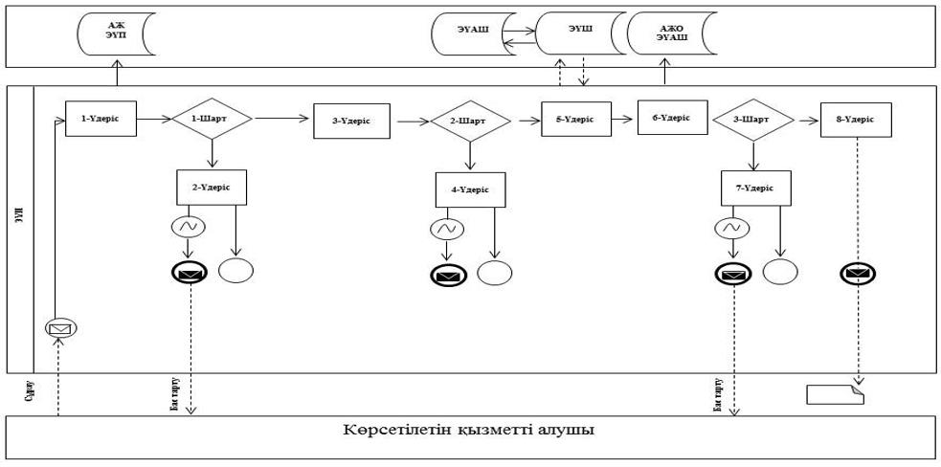

**Кесте. Шартты белгілер**

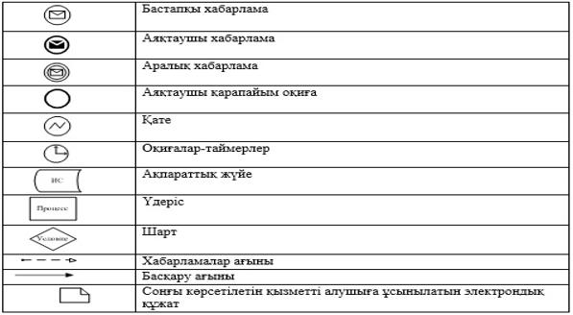

|  |  |
| --- | --- |
|  | "Өздігінен жүретін шағын көлемді кемелерді жүргізу құқығына куәліктер беру" мемлекеттік көрсетілетін қызмет регламентіне 2 – қосымша |

**Мемлекеттік корпорация арқылы мемлекеттік қызмет көрсетудің бизнес-процестерінің анықтамалығы "Өздігінен жүретін шағын көлемді кемелерді жүргізу құқығына куәліктер беру"**

      Ескерту. 2 - қосымша жаңа редакцияда - Жамбыл облысы әкімдігінің 08.04.2019 № 81 (алғашқы ресми жарияланған күнінен кейін қолданысқа енгізіледі) қаулысымен.

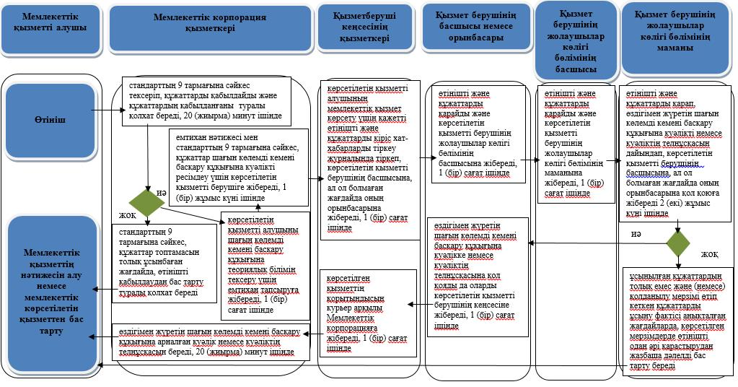

|  |  |
| --- | --- |
|  | "Өздігінен жүретін шағын көлемді кемелерді жүргізу құқығына куәліктер беру" мемлекеттік көрсетілетін қызмет регламентіне 3 – қосымша |

**Портал арқылы мемлекеттік қызмет көрсетудің бизнес-процестерінің анықтамалығы "Өздігінен жүретін шағын көлемді кемелерді жүргізу құқығына куәліктер беру"**

      Ескерту. 3 - қосымша жаңа редакцияда - Жамбыл облысы әкімдігінің 08.04.2019 № 81 (алғашқы ресми жарияланған күнінен кейін қолданысқа енгізіледі) қаулысымен.

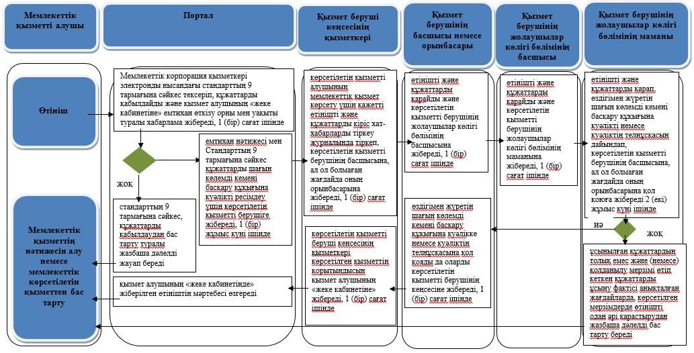

© 2012. Қазақстан Республикасы Әділет министрлігінің «Қазақстан Республикасының Заңнама және құқықтық ақпарат институты» ШЖҚ РМК